温馨提示：
此套题为Word版，请按住Ctrl,滑动鼠标滚轴，调节合适的观看比例，答案解析附后。关闭Word文档返回原板块。
课时提升作业(七)
交变电流
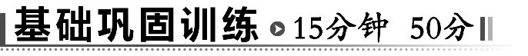
一、选择题(本大题共5小题,每小题7分,共35分。多选题已在题号后标出)
1.关于交变电流和直流电的说法中,正确的是 ( )
A.如果电流大小随时间做周期性变化,则一定是交变电流
B.直流电的大小和方向一定不变
C.交变电流一定是按正弦规律变化的
D.交变电流的最大特征就是电流的方向随时间做周期性的变化
【解析】选D。直流电的特征是电流的方向不变,电流的大小可以做周期性变化,A、B错误。交变电流的特征是电流的方向随时间改变。交变电流有多种形式,正弦式交流电只是交变电流中最基本、最简单的一种。故C错误,D正确。
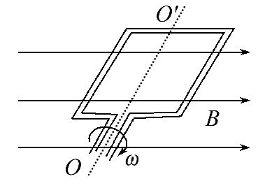
2.(2014·衡水高二检测)一线圈在匀强磁场中匀速转动,在如图所示位置时 ( )
A.穿过线圈的磁通量最大,磁通量的变化率最小
B.穿过线圈的磁通量最大,磁通量的变化率最大
C.穿过线圈的磁通量最小,磁通量的变化率最大
D.穿过线圈的磁通量最小,磁通量的变化率最小
【解析】选C。当线圈平面平行于磁感线时,磁通量最小,但E_{m}最大,即最大,故正确答案为C。
3.(多选)线圈在磁场中匀速转动产生的交流电动势为e=10sin20πtV,则下列说法正确的是 ( )
A.t=0时,线圈平面位于中性面
B.t=0时,穿过线圈的磁通量最大
C.t=0时,导线切割磁感线的有效速度最大
D.t=0.4s时,e达到峰值10V
【解析】选A、B。由交流电动势瞬时值表达式e=10sin20πtV知,t=0时,线圈位于中性面,穿过线圈的磁通量最大、有效切割速度为零,故A、B正确、C错误。当t=0.4s时,e=0,D错误。
4.(多选)(2014·温州高二检测)一个匝数N=100匝的线圈所包围的面积S=0.02m²,在匀强磁场(B=0.5T)中绕垂直于磁感线的轴以角速度ω=100πrad/s匀速转动时,在线圈中产生交流电,若自线圈通过中性面时开始计时,那么在图中能够反映线圈中感应电动势随时间变化的图像可能是 ( )
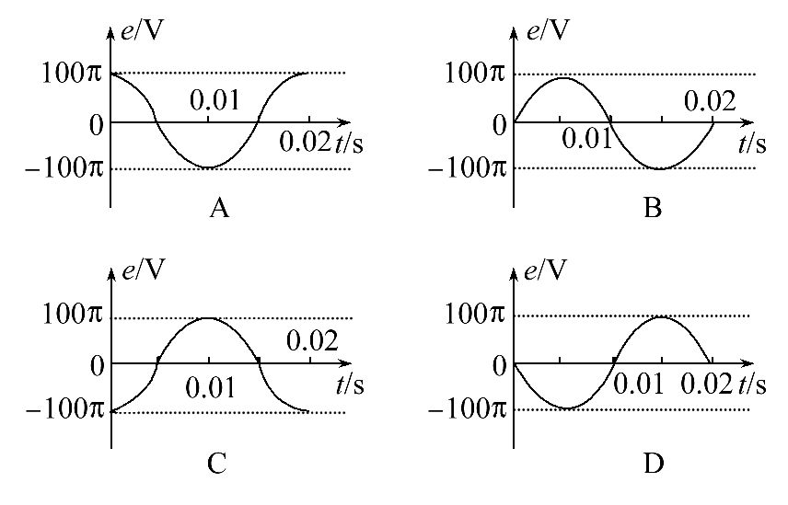
【解析】选B、D。由于从中性面开始计时,故t=0时感应电动势为零,由此可确定A、C错误,B、D正确。
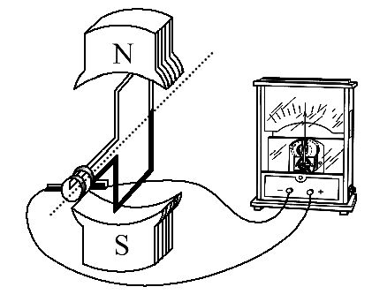
5.(多选)如图所示,观察电流表的指针,下列说法正确的是 ( )
A.指针随着线圈转动而摆动,并且线圈转动一周,指针左右摆动一次
B.当线圈平面转到跟磁感线垂直的平面位置时,电流表的指针的偏转最大
C.当线圈平面转到跟磁感线平行的位置时,电流表的指针的偏转最大
D.以图示位置为计时起点,线圈里产生的感应电动势和感应电流是按正弦规律变化的
【解题指南】(1)线圈平面与磁感线平行时,切割磁感线最快,产生的电动势最大。
(2)在匀强磁场中绕垂直于磁场的轴匀速转动的线圈产生的电动势是按正弦规律(或余弦规律)变化的。
【解析】选A、C。由右手定则可以判断线圈转一周电流方向改变两次,A选项正确;当线圈平面转到跟磁感线垂直的平面位置时,磁通量最大,但磁通量的变化率为零,感应电动势为零,则感应电流为零,故B错;当线圈平面转到跟磁感线平行的位置时,磁通量的变化率最大,感应电动势最大,则感应电流最大,C选项正确;以图示位置为计时起点,线圈里产生的感应电动势和感应电流是按余弦规律变化的,所以D错。
二、非选择题(15分)
6.一个面积为S的矩形线圈abcd在匀强磁场中以其一条边ab为转轴匀速转动,磁场方向与转轴垂直。线圈中感应电动势e与时间t的关系图像如图所示。感应电动势的最大值和周期可以从图中读出。则:
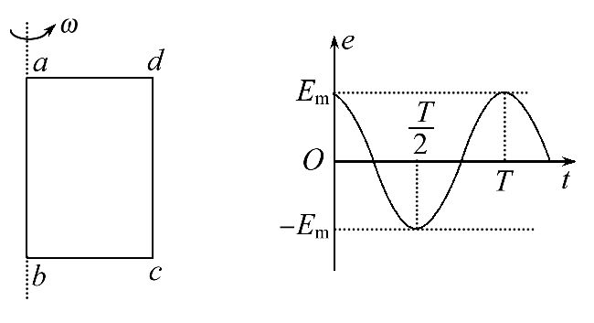
(1)磁感应强度B多大?
(2)画出t=0时刻线圈与磁场间相对位置关系。
(3)在t=时,线圈平面与磁感应强度方向的夹角多大?
【解析】(1)由e -t图像可直接读得E_{m}和T,由E_{m}=BSω和ω=得B=。
(2)t=0时线圈中感应电动势为最大值,故该时刻线圈与磁场的位置关系如图所示。
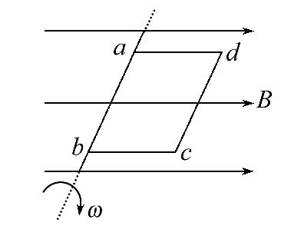
(3)由图像可知e=E_{m}cosωt=E_{m}cost
当t=时,有e=E_{m}cos·=E_{m}cos
即线圈平面与磁感应强度方向的夹角θ==30°。
答案:(1) (2)见解析 (3)30°
【总结提升】确定正弦式交变电流瞬时值表达式的方法
(1)明确线圈在什么位置时开始计时,以确定瞬时值表达式正弦函数的初相位(零时刻的角度)。
(2)确定线圈的匝数、线圈的面积、角速度等物理量。
(3)由E_{m}=nBSω求出感应电动势的最大值。
(4)根据e=E_{m}sinωt写出正弦式交变电流的表达式。
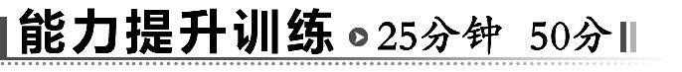
一、选择题(本大题共4小题,每小题7分,共28分。多选题已在题号后标出)
1.(多选)(2014·大连高二检测)如图所示,形状或转轴位置不同,但面积均为S的单匝线圈处在同一个磁感应强度为B的匀强磁场中,以相同的角速度ω匀速转动,从图示的位置开始计时,则下列说法正确的是 ( )
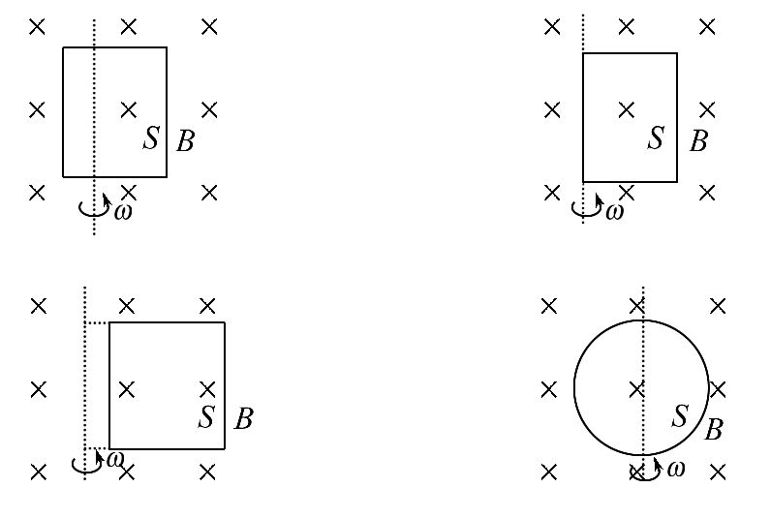
A.感应电动势最大值相同
B.感应电动势瞬时值不同
C.感应电动势最大值、瞬时值都不同
D.感应电动势最大值、瞬时值都相同
【解析】选A、D。感应电动势的最大值为E_{m}=BSω,A正确;感应电动势的瞬时值e=E_{m}sinωt与转轴位置无关,图中都以中性面位置计时,故瞬时值相同,D正确,B、C错误。
2.(2014·温州高二检测)如图所示是某正弦式交流发电机产生的感应电动势e与时间t的关系图像。如果其他条件不变,仅使线圈的转速变为原来的二倍,则感应电动势的最大值和周期分别变为 ( )
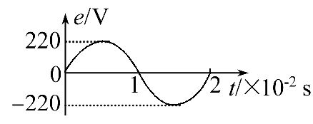
A.220 V,0.02 s B.311 V,0.01 s
C.440 V,0.01 s D.440 V,0.02 s
【解析】选C。由正弦式交变电流的图像可得原来交变电流电动势的最大值为220 V、周期为0.02s,线圈的转速变为原来的二倍,由E_{m}=NBSω可知,感应电动势的最大值变为原来的两倍,即440V,而周期变为原来的一半,即0.01 s,C项正确。
3.(多选)如图所示,图线a是线圈在匀强磁场中匀速转动时所产生正弦交流电的图像,当调整线圈转速后,所产生正弦交流电的图像如图线b所示,以下关于这两个正弦交流电的说法正确的是 ( )
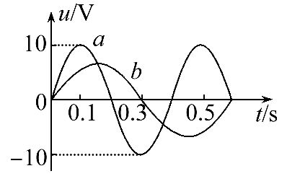
A.在图中t=0时刻穿过线圈的磁通量均为零
B.线圈先后两次转速之比为3∶2
C.交流电a的瞬时值表达式为u=10sin5πtV
D.交流电b的最大值为5V
【解析】选B、C。t=0时刻穿过线圈的磁通量最大,磁通量的变化率为零,故电压为零,A错。读图得两次周期之比为2∶3,由转速n==得转速与周期成反比,故B正确。读图得a的最大值为10V,ω=5πrad/s,由交流电感应电动势的瞬时值表达式e=E_{m}sinωtV(从线圈在中性面位置开始计时)得,u=10sin5πtV,故C正确。交流电的最大值E_{m}=nBSω,所以根据两次转速的比值可得,交流电b的最大值为×10V=V,故D错。
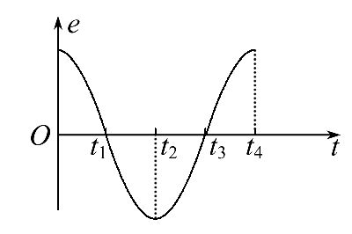
4.(2014·潍坊高二检测)矩形线圈在匀强磁场中匀速转动产生的电动势e-t图像如图所示,则 ( )
A.t₁、t₃时刻线圈通过中性面
B.t₂、t₄时刻线圈中磁通量最大
C.t₁、t₃时刻线圈中磁通量变化率最大
D.t₂、t₄时刻线圈中感应电流方向改变
【解析】选A。t₁、t₃时刻电动势为零,线圈经过中性面,此时磁感线与线圈平面垂直,磁通量最大,但磁通量的变化率为零,A正确,C错误;t₂、t₄时刻电动势的值最大,线圈经过垂直中性面的位置,此时磁感线与线圈平面平行,磁通量为零,但磁通量的变化率最大,B错误;由题图知电流方向在t₁、t₃时刻改变,D错误。
【变式训练】已知矩形线圈在匀强磁场中绕垂直于磁感线的轴匀速转动,穿过线圈的磁通量随时间变化的图像如图甲所示,则下列说法正确的是 ( )
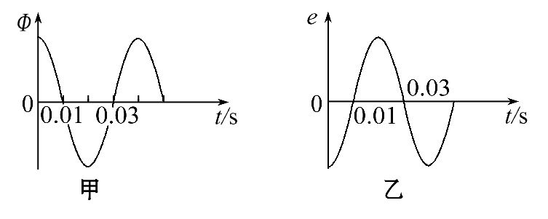
A.t=0时刻线圈平面与中性面垂直
B.t=0.01s时刻Φ的变化率达最大
C.t=0.02s时刻感应电动势达到最大
D.该线圈相应的感应电动势图像如图乙所示
【解析】选B。t=0时刻磁通量最大,线圈位于中性面位置,A错误;t=0.01s时刻磁通量为零,线圈位于垂直中性面的位置,电动势最大,磁通量的变化率最大,B正确;t=0.02s时刻磁通量最大,磁通量的变化率为零,感应电动势为零,C错误;感应电动势与磁通量的变化率成正比,电动势随时间变化的图像为正弦曲线,D错误。
二、非选择题(本大题共2小题,共22分)
5.(10分)一个100匝的矩形线圈,其面积为200cm²、电阻为10Ω,与外电阻R=
90Ω相接后,它在匀强磁场中转动所产生的感应电流随时间变化的图像如图所示,求线圈所在处匀强磁场的磁感应强度的大小。
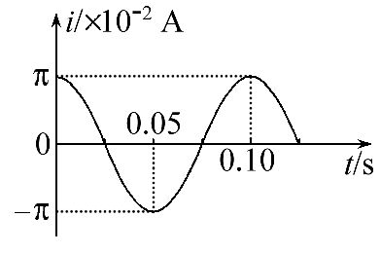
【解析】设匀强磁场的磁感应强度大小为B,感应电动势的峰值E_{m}=NBSω=NBS,由闭合电路欧姆定律得:I_{m}=,由此可得:B=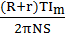
由图知:I_{m}=π×10⁻²A,T=0.10s,
由题可得:S=200cm²=0.02m²,R+r=90Ω+10Ω=100Ω,N=100,
把上述条件代入B=得:B=0.025T
答案:0.025T
【总结提升】与交变电流图像有关问题的解题方法
(1)明确线圈在磁场中的位置及其转动情况。
(2)掌握线圈及其相关的物理量,利用E_{m}=NBSω算出感应电动势的最大值。
(3)根据中性面的特点,结合线圈在不同时刻的位置及其位置变化情况,利用楞次定律或安培定则判断出感应电动势或感应电流的方向,再利用闭合电路的欧姆定律、电路知识等进行分析和计算。
(4)根据题意和要求,写出某一物理量的瞬时值的表达式,求出某一时刻的瞬时值或画出某物理量随时间变化的规律(用图像表示)。
(5)对于给出图像的题目,要分析好图像各坐标轴、斜率等含义,找出已知条件。
6.(12分)如图所示的矩形线圈,ab=40cm,ad=20cm,共50匝,在B=0.6T的匀强磁场中以300转每分的速度绕中心轴OO′匀速转动,当t=0时线圈平面与磁场垂直。
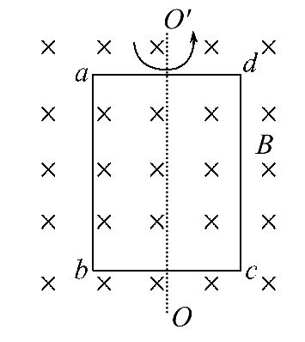
(1)写出感应电动势瞬时值的表达式。
(2)求出当t=0.025 s时感应电动势的瞬时值。
【解题指南】解答此类题目应掌握以下两点:
(1)感应电动势的瞬时值与哪些因素有关。
(2)计时起点不同将影响瞬时值的哪个方面。
【解析】(1)因为当t=0时线圈平面与磁场垂直,所以感应电动势的瞬时值表达式的形式为
e=E_{m}sinωt,ω=10πrad/s
E_{m}=nBSω=nBab·ad·ω=24πV
则感应电动势的瞬时值表达式是
e=E_{m}sinωt=24πsin10πtV。
(2)t=0.025s时感应电动势的瞬时值为
e=12πV。
答案:(1)e=24πsin10πtV (2)12πV
关闭Word文档返回原板块

